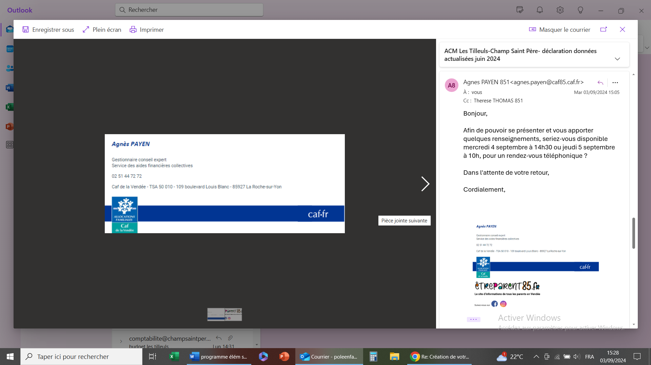

INFORMATIONS

* Le programme est susceptible d’être modifié selon les impératifs (météo, etc)
* Il est vivement conseillé d’avoir une tenue adaptée aux activités proposées.
* Connectez-vous au portail familles pour : inscrire, modifier et annuler les réservations des activités périscolaires de votre enfant selon les modalités en vigueur, payer vos factures, visualiser les informations.





**Horaires du centre**

* **Matin : de 7h30 à 9h**
* **Arrivée en demi-journée : de 11h50 à 12h**
* **Départ en demi-journée : de 13h20 à 13h30**
* **Soir : de 16h30 à 18h30**

**Pour des raisons d’organisation, l’équipe d’animation vous remercie par avance du respect de ces horaires.**

**Sorties et Événements au centre de loisirs**

* **Mercredi 26 février et mercredi 19 mars**

Sortie à la médiathèque de Champ Saint Père

* **Mercredi 19 mars**
* Jeu du troc au Champ saint Père
* Invitation familles à un atelier parent/enfant
* **Mercredi 26 mars**

Activité manuelle à l’EPHAD

* **Mercredi 2 avril**

Invitation familles 16h30 Tournoi de jeux vidéo et fresque participative



|  |  |  |  |
| --- | --- | --- | --- |
| **Sept-Oct** | **Mercredi 26 février** | **Mercredi 5 mars** | **Mercredi 12 mars** |
| **Le Matin…** | Sensibilisation à la thématique autour de : Voyage à travers le monde « l’Amérique du sud »  **Activités manuelles**  Fabrication d’un mexicain géant  Confection d’une flute de Pan | **Activité manuelle**  Confection d’un bonhomme en cactus  Confection d’un banjo miniature  **Atelier culinaire :**  Confection de pasteis de nata | **Activité manuelle**  Fabrication d’un médaillon INCA en pâte à sel  **Atelier culinaire :**  Confection de tacos mexicain |
| **Le temps Calme…** | Lecture de contes  Ecoute de musique douce | Lecture de contes  Ecoute de musique douce | Visionnage du film « COCO » |
| **L’Après-Midi…** | **Temps de sieste pour les plus petits et selon les besoins des enfants**  **Sortie à la médiathèque de Champ saint Père**  **Jeux d’intérieur et expression**  Jeu du Lucky Luke  Jeux musicaux | **Temps de sieste pour les plus petits et selon les besoins des enfants**  **Jeux d’intérieur et expression**  Parcours de motricité | **Temps de sieste pour les plus petits et selon les besoins des enfants**  **Jeux collectifs en extérieur**  Jeu de la tomate  Jeu du facteur |
| **Le soir…** | Cactus en bâton glace | Petit chapeau en assiette | Jeux musicaux |





**Groupe des maternels –**

**Les explorateurs**



**Accueil Périscolaire- Centre Les Tilleuls**

**Le Champ Saint Père**

**02.51.40.90.05/ 07.76.92.11.10**

|  |  |  |  |
| --- | --- | --- | --- |
| **Sept-Oct** | **Mercredi**  **19 mars** | **Mercredi**  **26 mars** | **Mercredi**  **2 avril** |
| **Le Matin…** | **Sortie au Champ Saint Père**  **Jeu collectif**  **Jeu du troc (pour les GS)**    **Activité manuelle**  Fabrication d’un bonhomme mexicain en rouleau de papier toilette | **Activité manuelle avec les résidents de l’EPHAD du Champ saint père** | **Activités manuelles**  Fabrication d’un sombrero  **Atelier culinaire :**  Recette de la crema volteada |
| **Le temps Calme…** | Lecture de contes  Ecoute de musique douce | Lecture de contes  Ecoute de musique douce | Lecture de contes  Ecoute de musique douce |
| **L’Après-Midi…** | **Temps de sieste pour les plus petits et selon les besoins des enfants**  **Sortie à la médiathèque de Champ saint Père**  **Jeux d’intérieur et expression**  Jeu 1,2,3 soleil | **Temps de sieste pour les plus petits et selon les besoins des enfants**  **Jeux d’intérieur et expression**  Jeu du cache-cache chat | **Temps de sieste pour les plus petits et selon les besoins des enfants**  **Après-midi festive**  **Geek zone**  **Boom** |
| **Le soir…** | Événement **16h30**  Atelier parent-enfant  Activité sur la famille | Chapeaux mexicains | Événement **16h30**  **Invitation Familles**  **Tournoi jeux vidéo**  **Fresque participative**  **Verre de l’amitié** |



**Groupe des maternels –**

**Les explorateurs**

**Venir chercher son enfant un peu en avance pour profiter de l’événement**

**Venir chercher son enfant un peu en avance pour profiter de l’événement**

**Accueil Périscolaire- Centre Les Tilleuls**

**Le Champ Saint Père**

**02.51.40.90.05/ 07.76.92.11.10**